Что такое чипирование?
Это процедура, при которой под кожу животного вводится электронный чип с информацией. Это современный и удобный способ идентификации питомцев По сути, это электронный паспорт, который содержит основную информацию о животном и его владельце.
Что дает чипирование животных?
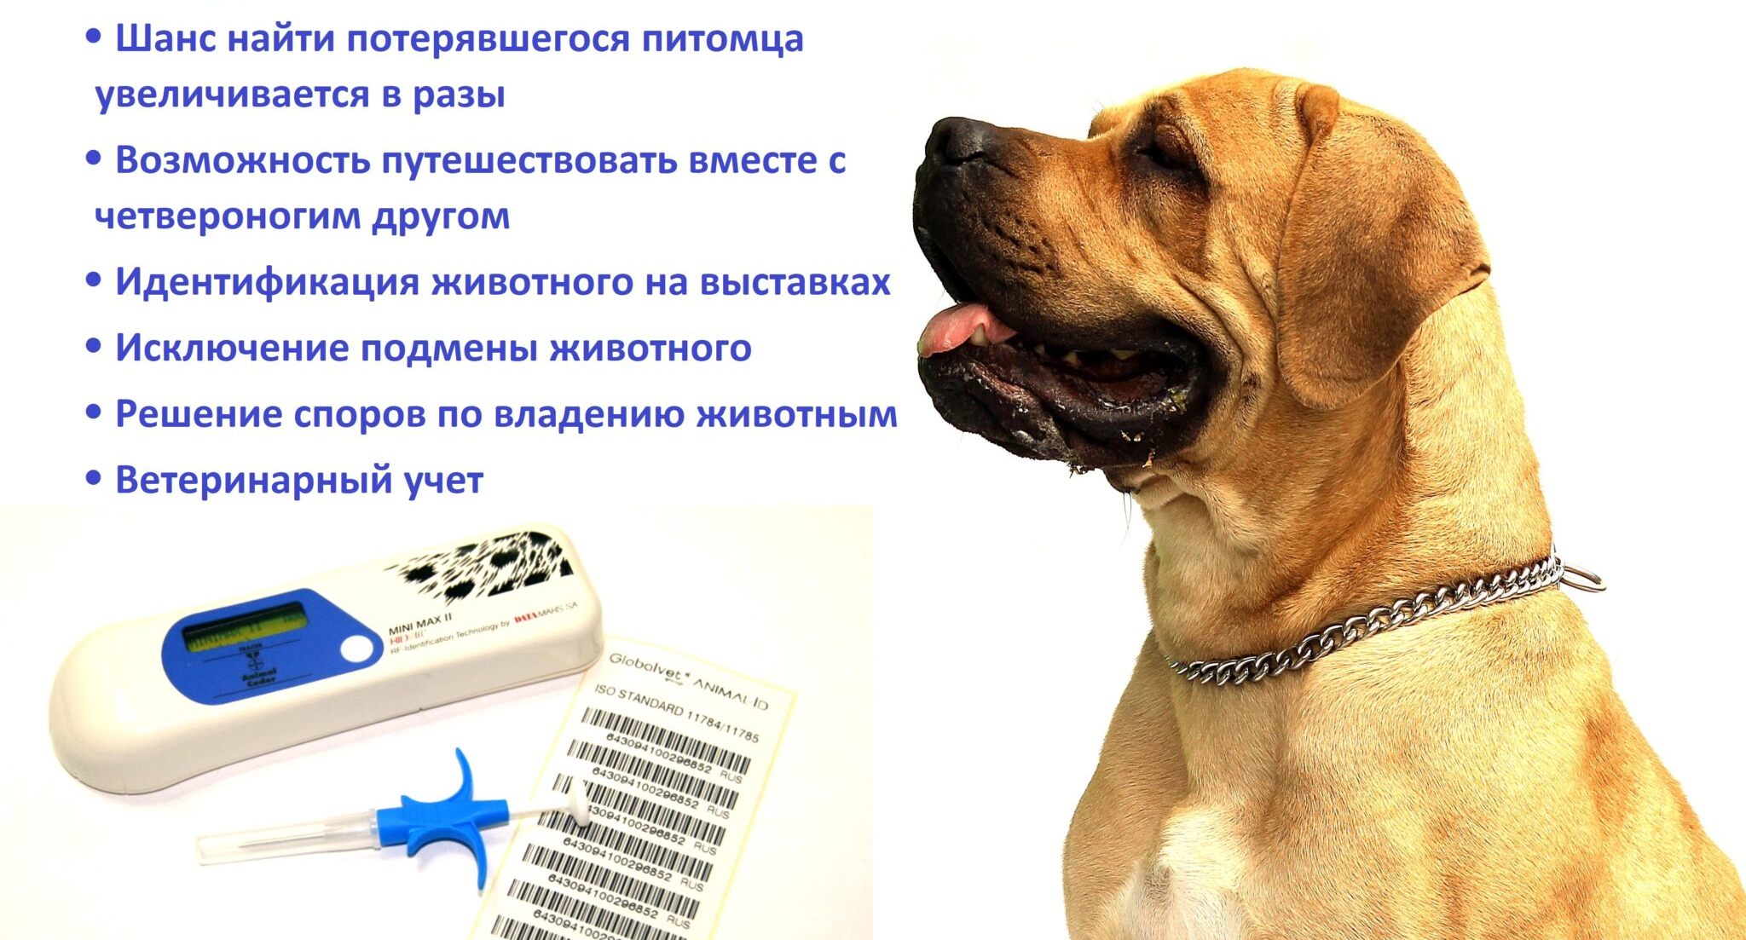
Куда обратиться, если Вы хотите чипировать животных?
Вы можете обратиться в бюджетное учреждение «Ветеринарный центр» (список филиалов https://ugravet.ru/?page_id=58),
а также в любую ближайшую ветеринарную клинику
